

INTERNATIONALE BODENSEE TOURISMUS
Tätigkeit Report Markt Italien
Maerz – Mai 2023
Updates und Telefontermine
13.01.2023 - Telefontermin Christiane Stein, Johanna Seelmann-Eggebert, Chiara Bartoli: Planung und Stand 2023
31.03.2023 - Telefontermin Johanna Seelmann-Eggebert, Chiara Bartoli: Austausch Individuelle Pressereise Frühling
05.04.2023 - Telefontermin Alina Milz, Chiara Bartoli: Austausch Influencers Kooperation, individuelle Pressereise
19.04.2023 - Telefontermin Alina Milz, Chiara Bartoli: Austausch Influencers Kooperation
26.04.2023 - Telefontermin Alina Milz, Chiara Bartoli: Austausch Influencers Kooperation, individuelle Pressereise
08.05.2023 - Telefontermin Alina Milz, Chiara Bartoli: Austausch Kooperation mit Girolibero, Playaroundthecorner
16.05.2023 - Telefontermin Alina Milz, Chiara Bartoli: Austausch individuelle Pressereise
24.05.2023 - Telefontermin Alina Milz, Chiara Bartoli: Austausch Kooperation mit Girolibero, Playaroundthecorner, und individuelle Pressereise
Thematische Pressemitteilungen, Versand - für die Bodenseeregion
- Frühling auf dem Rad: der Bodensee-Radweg wird 40. Trans-nationale Routen zwischen Dörfer, Natur und Blüten – Kreierung und Verteilung an Medienlisten

- Ins Grüne und zwischen den Blumen eintauchen. Parks und Gärten des Bodensees. Eine Reise durch die Zeit und die Landschaftskunst durch Deutschland, die Schweiz, Österreich und das Fürstentum Liechtenstein - – Kreierung und Verteilung an Medienlisten
Kontaktaufnahme mit Journalisten, Diverse
- 13.01.2023: Austausch mit Eleonora Lanzetti, Dove, Il Corriere della Sera: Eleonora suchte neue Themen für das erste Teil des 2023 – Kalender, und war in der VLR als Frühlings Destination sehr fuer eine individuelle Pressereise interessiert – potentiell an Lindau/Mainau/Konstanz u.a.; es hat sich später ergeben, dass Eleonora wegen Gesundheit Gründen in diesem Jahr ganz wenig reisen kann – wir bleiben auf jeden Fall in kontakt

- 17.02.2023: Telefonischer Austausch mit Umberto Torelli, Il Corriere della Sera/Sette, für einen Artikel um den Frühling, mit Hinblick auf Nachhaltigkeit, grüne Themen; Aussendung von Pressematerial und Fotos – Der Artikel ist am 03.03.2023 erschienen

- 27.02.2023: Vorbereitung von Inputs/Themen für eine STS Präsentation mit Schweiz Tourismus in Mailand am 4. Maerz

- 15.03.2023: Termin One-to-one mit Rosanna Precchia, Famiglia Cristiana, die im 2018 mit einer individuellen Reise am Bodensee war – Infos um Jahres Themen und Neuheiten der Destination

- 31.03.2023: Auf Anfrage, Zusendung von Infomaterial und schönste Bilder an Marco Morello für einen Artikel über die spektakulärsten Blüten der Welt auf AD Italien – Der Artikel ist am 13.04.2023 erschienen; später im April ist der selber Artikel auf AD Mexico auch veröffentlicht worden

- 04.04.2023: Termin One-to-one mit Carolina Saporiti, vanityfair.it – Update um die Destination und Frühlings Events

- 08-20.05.2023: Kooperation mit TO Girolibero, der eine Influencerreise für Mary Franzoni, Girolibero, plant: Unterstützung Programm, Lieferung von Bodensee Card PLUS, Bodensee Tickets, Eingang Insel Mainau, Betreuung während der Reise, Follow Up

- 29.05.2023: Auf Anfrage, Aktualisierung von Pressemappe 2023 und dem Pressetext um Aktivitäten mit Kindern für die Bloggers Elisa und Luca, miprendoemiportovia, die eine Kooperation mit der DZT Italien starten

Individuelle Pressereise 2023

07. – 10.12 | Adventures und Outdoor am Bodensee:
Elena Casolaro / 4outdoormagazine

- Akquise der Journalistin Elena Casolaro im Auftrag für 4Outdoor
- Unterstützung Programm, Übersetzung, Anpassung

Influencers‘ Kooperation 2023

Herbst 2023
Erika & Nicola, onderoaders

- Akquise der Influencers
- Besprechung Inhalt, Termine, Idee vom Programm für Herbst 2023

Zusammenfassung Clippings Veröffentlichungen Maerz – Mai 2023

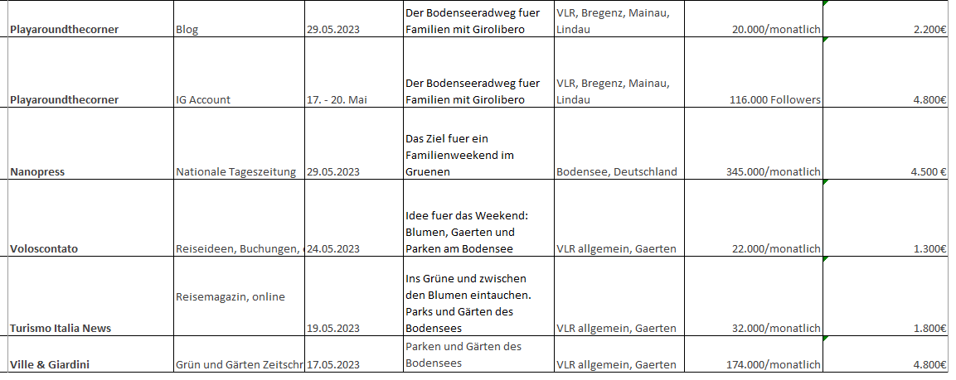
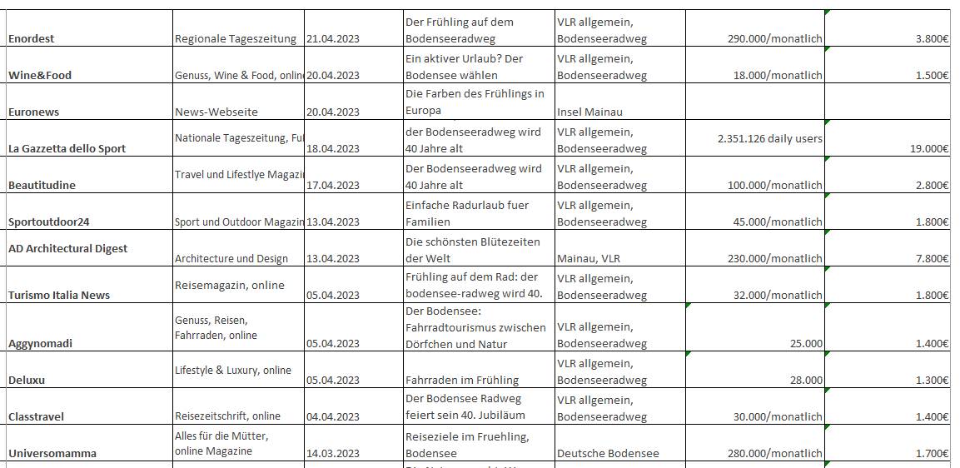
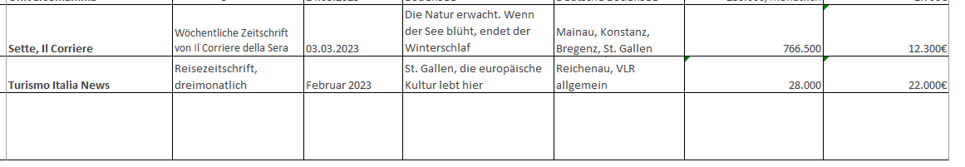

SUMME MAERZ - MAI | ÄQVIVALENZWERT: 98.000€

